淡江時報 第 732 期
58週年校慶精采剪輯--淡江時報記者苦情採訪、攝影篇
特刊

2010/09/27

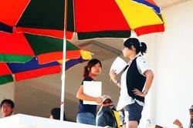
天氣再熱也要採訪

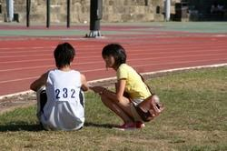
請問...無可奉告。

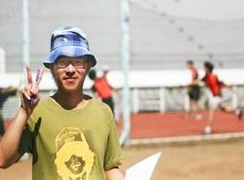
我真的不是觀光客。

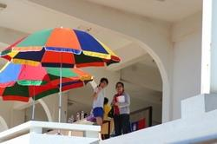
耶！

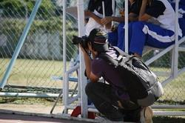
像不像狗仔隊！


看我的攝影英姿！

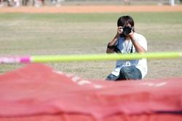
偷拍中


嘿嘿！誰說記者不能參賽！

